СИСТЕМА ЗАЩИТЫ РАСТЕНИЙ ОТ БОЛЕЗНЕЙ И ВРЕДИТЕЛЕЙ
В ТЕПЛИЦАХ

Микроклимат теплиц и беспрерывное выращивание тепличных растений на протяжении всего года способствует накоплению вредителей и болезней растений. Поэтому защита растений одно из важнейших мероприятий в технологическом процессе выращивания культур в защищенном грунте. Основные причины болезней овощных культур: грибы, бактерии, насекомые, вирусы, нематоды, условия внешней среды.
Система по защите растений состоит из комплекса карантинных, профилактических, агротехнических, санитарно-гигиенических, химических и биологических мероприятий.

Карантинные, профилактические и агротехнические методы защиты

В результате интенсивного развития межгосударственных торговых отношений и межконтинентальных перебросок больших партий сельскохозяйственной и цветочной продукции идет постоянный занос новых для региона вредных организмов.
Выявление новых для страны вредителей и болезней ведется как на границе (внешний карантин), так и внутри страны (внутренний карантин).
Каждое хозяйство должно заботиться о том, чтобы на его территорию не проникали новые виды вредителей. Для этого вводится внутрихозяйственный карантин, предусматривающий следующее:
- Недопущение ввоза на территорию хозяйства растительного материала без досмотра специалистами службы защиты растений. Особое внимание должно уделяться посевному, посадочному материалу, горшечным растениям и др. При завозе партий растительного материала желательно провести обследование предприятия-поставщика на зараженность.
- Запрет на выращивание в теплицах растений, не предусмотренных технологией.
- Озеленение всех производственных помещений тепличного комбината производится после согласования с агрономом по защите растений.
- Использование дезинфекционных средств, в связи с опасностью переноса почвообитающих вредителей и болезней на обуви, колесах техники, таре, инвентаре. Следует сокращать до минимума свободное перемещение людей, техники и тары из теплицы в теплицу.
Перед входом необходимо разместить дезинфицирующий коврик для обеззараживания обуви, который необходимо периодически обрабатывать дезинфекционными растворами, например аммиачной селитры. Организовать на территории тепличного комбината дезинфекцию и мытье поступающей тары.
К эффективным агротехническим приемам, позволяющим своевременно обнаруживать летающих насекомых: тлей, трипсов, белокрылок, минирующих мух, сциарид, относится применение цветных клеевых ловушек (рис. 1, 2).
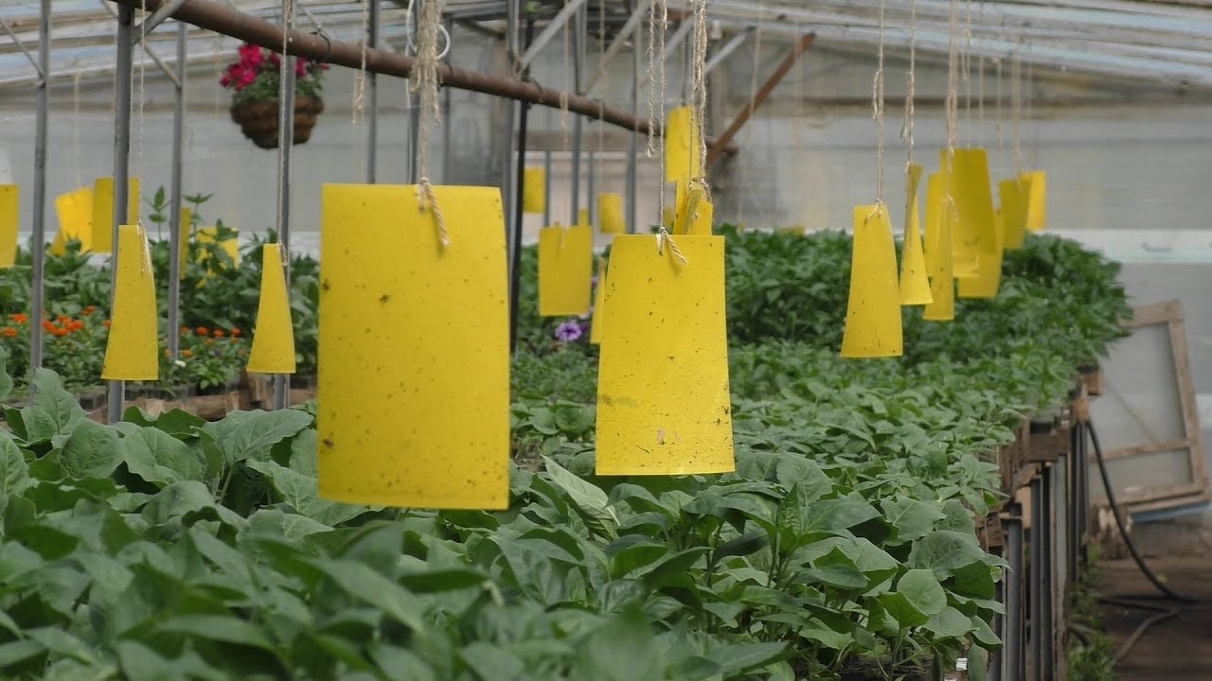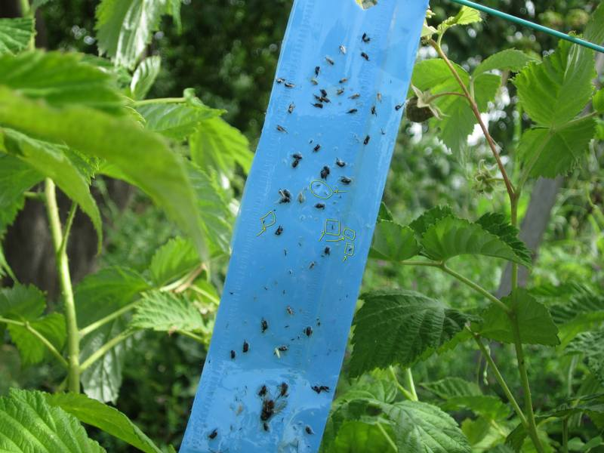
Рис. 1 - 2. Клеевые ловушки

Целый ряд агротехнических мероприятий: подготовка грунтов, поддержание оптимального для растений микроклимата в теплицах, обеспечение хорошего ухода и питания растений способствует повышению их устойчивости к вредителям и болезням. Правильное чередование культур предотвращает раннее поражение растений вредителями и болезнями.
К агротехническим мероприятиям можно отнести организационные профилактические меры по поддержанию в надлежавшем состоянии теплиц и межтепличных территорий и помещений. Следует всячески препятствовать накоплению вредителей вблизи теплиц, для чего надо полностью отказаться от посева овощных и цветочных культур, выращивания плодовых деревьев. Лучше всего между теплицами выращивать злаковый газон.

Химический метод защиты растений

Химические средства играют важную роль в защите растений. Применение инсектицидов регламентируется законодательством, где определяется перечень разрешенных для применения на той или иной культуре препаратов и максимально допустимые концентрации их действующих веществ (в воздухе и на поверхности растений), расход на единицу площади, время выхода рабочих в обработанное помещение, срок ожидания до сбора урожая, и ряд других показателей. Следует учитывать их влияние на вредные объекты, с которыми ведется борьба, но и их побочное действие на других вредителей и естественных врагов. При выборе пестицидов предпочтение отдается тем препаратам, которые оказывают наименьшее влияние на полезных насекомых и клещей (табл. 1).
Применение инсектицидов целесообразно в случаях массового размножения вредителей и для дезинфекции теплиц, тары, инвентаря в период между культурооборотами. Незаменимы инсектициды для борьбы с карантинными вредителями.
Список химических препаратов постоянно меняется, и распространение получают новые группы соединений, малотоксичные для человека и полезных насекомых. Изменяются способы их применения, появляются опрыскиватели с низкими нормами расхода пестицидов. В распоряжении специалистов по защите растений имеются генераторы холодных и горячих аэрозолей, аэрозольные генераторы серы и сульфураторы. Вся эта техника позволяет качественнее, быстрее и с меньшими затратами труда обрабатывать растения.

Таблица 1 - Механизмы действия некоторых инсектицидов
Препарат | Характеристика действия инсектицида
Препарат | Овицидный | Системный | Контактный | Кишечный | Трансламинарный | Фумигантный
Вертимек | - | - | + | + | + | -
Фитоверм | - | - | + | + | - | -
Моспилан | - | + | + | + | + | -
Талстар | - | - | + | + | - | -
+ действие явно выражено;
-действие не прослежено;
± действие выражено частично

Иммунологический метод

Основой иммунологического метода является выведение и внедрение в производство устойчивых сортов и гибридов сельскохозяйственных культур. Он является дешевым и эффективным методом борьбы с болезнями.
Иммунитет растений — полная невосприимчивость к заболеваниям при наличии жизнеспособного возбудителя и всех необходимых условий заражения.
Устойчивость к заболеваниям — способность растений поражаться болезнью в слабой степени. Иммунитет и устойчивость контролируются генетически, причем существуют гены устойчивости не только к возбудителям заболеваний, но и к неблагоприятным факторам среды и стрессовым ситуациям.
Прямой противоположностью иммунитету является восприимчивость - неспособность растений противостоять заражению и распространению патогена.
Толерантность (выносливость) – способность растений не снижать или незначительно снижать продуктивность (количество и качество урожая), при заражении.
Различают специфический и неспецифический иммунитет. Специфический, сортовой иммунитет проявляется на уровне сорта по отношению к определенным возбудителям. Неспецифический, или видовой, иммунитет - невозможность данного вида растений поражаться конкретным видом патогена.
Иммунитет может быть врожденным (естественным) и приобретенным (искусственным). Врожденный, или естественный иммунитет контролируется генетически и передается по наследству. В пределах естественного иммунитета различают пассивный и активный иммунитет. Пассивный иммунитет определяется конституционными особенностями и не зависят от особенностей патогена. Факторы активного иммунитета действуют только при контакте растения и возбудителя. Приобретенный иммунитет формируется в процессе онтогенеза, не закрепляется в потомстве и действует в течение одного или нескольких вегетационных периодов.
Использование стойких сортов против болезней не только экономит затраты на средства защиты (химические и др.), но и препятствует загрязнению как продукции, так и окружающей среды токсичными веществами.
Стойкость сортов обусловлена двумя видами иммунитета: особенностями строения растительного организма (морфологическая стойкость) и его биохимическим составом (физиологическая стойкость).
Морфологическая стойкость связана с такими структурными особенностями, как плотность ткани, наличие защитного покрытия на эпидермисе, опушенность листьев и др.
Физиологическая стойкость отличается тем, что развитие и размножение паразитирующих организмов — возбудителей болезней и вредителей — ограничиваются благодаря невосприимчивости условий жизни на данном сорте или гибриде.
Использование иммунологического метода в практике селекции растений, позволило внедрить в практику производства многочисленные сорта и гибриды тепличных растений со свойствами генетической устойчивости к вредителям и болезням.

Интегрированная система защиты в защищенном грунте

Условия выращивания культур в теплицах разных хозяйств различны. Фитосанитарное состояние зависит не только от типа теплицы и созданных в ней условий, но также и от набора вредителей, арсенала химических и биологических средств, наконец, от квалификации агрономов и рабочих теплиц.
Использование интегрированных систем защиты основано на определении и учете видового состава вредителей, возбудителей болезней, энтомофагов и клещей. Необходимо организовать регулярное обследование теплиц. При этом должны вестись фенологические наблюдения за сроками появления и особенностями развития вредителей и возбудителей болезней растений. Это помогает вовремя обнаружить первичный очаг и еще на ранней стадии применить необходимые меры защиты.
При обследовании растений в теплицах особое внимание обращают на растения по периметру теплицы, около центральной дорожки, осматривают различные части растений: верхние и нижние стороны листьев, основания стеблей и вершины побегов.
Еженедельное сплошное обследование растений в теплицах дает возможность свести объемы химических обработок к минимуму. Применение пестицидов надо сочетать с агротехническими мероприятиями: регулированием микроклимата, формированием растений, удалением листьев.
Применение микробиологических средств защиты основано на разработках ряда научных учреждений и регламентируется "Списком пестицидов и агрохимикатов…", разрешенных к применению. Условия защищенного грунта в наибольшей степени пригодны для применения биологических средств защиты растений. Этому способствует ограниченность и замкнутость пространства, возможность регулирования условий среды (температуры, влажности, освещенности и пр.) и соотношения полезных и вредных организмов.
Работа крупных тепличных комбинатов в течение года практически исключает возможность уничтожения в период зимних холодов устойчивых к пестицидам популяций вредителей и одновременно снижает эффективность профилактических мероприятий, проводимых по окончании вегетации растений. В результате специалисты вынуждены увеличивать кратность обработок растений акарицидами, инсектицидами и фунгицидами, а нередко и норму расхода препарата. Это приводит к накоплению остатков пестицидов и их токсических метаболитов в почве, растениях и плодах, резкому ухудшению условий труда рабочих в теплицах. Поэтому естественен большой интерес, проявляемый к биологическим средствам защиты растений.
Эффективно использование энтомофагов и акарифагов, бактериальных и грибных препараты против вредителей и болезней овощных культур в период вегетации в защищенном грунте.
Для биологической защиты растений огурца от паутинного клеща в условиях защищенного грунта применяют хищного клеща фитосейулюса (Phytoseiulus persimilis А.Н.) (рис. 3).
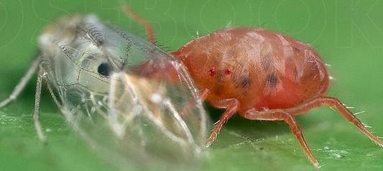
Рис. 3. Фитосейулюс

Используют два способа выпуска фитосейулюса — локальный и массовый. Выпуск хищного клеща фитосейулюса на заселенные вредителем растения проводят в день их обнаружения. Фитосейулюса выпускают, раскладывая листья или целые растения сои или другой культуры, на которой был накоплен хищник, в очаги вредителя (табл. 2) Успешное Применение локального способа колонизации фитосейулюса успешно при своевременном выявлении заселенных вредителем растений. Для этого каждые 7-10 суток проводят обследование теплиц, учет поврежденных растений (%) и степень их поврежденности.
Нормы выпуска хищника определяются визуально и зависят от степени поврежденности растений. Обычно на одно заселенное вредителем растение раскладывают по 1-6 листьев сои с фитосейулюсом (в среднем 10-60 хищни- ков). В запущенные очаги хищника выпускают в большом количестве до особей на 1 м² теплицы, обеспечивая исходное соотношение хищник/жертва 1:10, 1:20 (до 250 особей на 1 м²). После уничтожения вредителя фитосейулюс расселяется в поисках пищи, но через 4-5 суток после подавления очагов паутинного клеща на листьях можно обнаружить личинки хищника, которые, в случае повторного заселения растений вредителем, могут обеспечить защитный эффект. Обычно фитосейулюс полностью уничтожает вредителя в течение 2-10 суток.

Таблица 2 - Влияние норм выпуска фитосейулюса на продолжительность периода уничтожения паутинного клеща на плодоносящих растениях огурца (среднесуточная температура 24°С, относительная влажность воздуха 60-85%)
Исходное соотношение хищник: жертва (клещ) | Число суток с момента выпуска хищника до полного уничтожения жертвы
1:5 | 2-5
1:10 | 5-7
1:30 | 8-12
1:100 | 15-20
1: 600 | 25-35

У фитосейулюса хищничают взрослые самки и самцы, нимфы и дейтонимфы. Одна самка фитосейулюса в сутки уничтожает до 36 яиц, или 15-20 активных особей, или 5-6 самок паутинного клеща. Максимальная прожорливость хищника отмечается при температуре 25-30°С и относительной влажности воздуха ниже 60%. Яйца фитосейулюса погибают при влажности воздуха 25-30%.
Применение фитосейулюса в сочетании с химическими препаратами не желательно. Даже слаботоксичные хлорорганические и карбонатные соединения отличаются высокой токсичностью для фитосейулюса. Фунгициды (беномил, бордоская жидкость, коллоидная сера, каротан, морестан), которые применяются в исключительно экстремальных случаях, относятся к слабо- или среднетоксичной группе препаратов для фитосейулюса.
Высоко эффективным препаратом является инсектоакарицид кишечно- контактного действия - фитоверм (0,2% к.э.) против паутинного клеща, тлей, минирующих мух и трипсов.
Авермектины — это нейротоксины, которые проникают в организм кишечным или контактным путем, специфически воздействуют на нервную систему насекомых. Препарат применяют в 0,2% концентрации. Максимальный эффект достигается на 10 сутки после обработки. Продолжительность защитного действия не менее 20 суток. Повторную обработку необходимо проводить по мере появления вредителя, но не раньше, чем через 14 суток.
Против белокрылки используется энкарзия (Enkarsia Formosa Gahan). Самки энкарзии откладывают яйца по одному в тело личинок белокрылки второго, третьего и частично четвертого возрастов. Период яйцекладки продолжается 19-21 сутки, одна самка при этих условиях может отложить 60- 65 яиц. Энкарзия дает несколько поколений в год. При температуре 20°С и относительной влажности воздуха 70-90% продолжительность развития одного поколения энкарзии составляет 20-25 суток, имаго — 25-28 суток. Зараженные энкарзией личинки белокрылки через определенное время погибают, мумифицируются и приобретают характерную черную окраску (рис. 4 - 5).
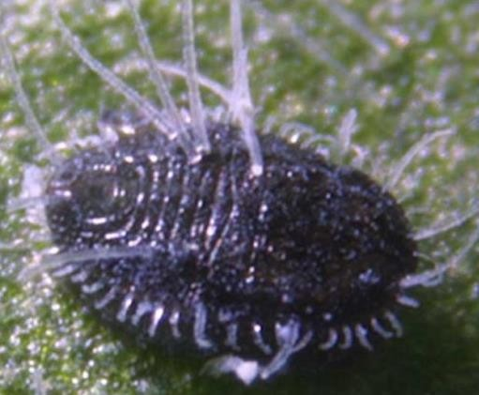

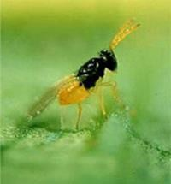
Рис. 4 - 5. Энкарзия и мумифицированная личинка белокрылки

Важным условием успешного применения энкарзии является своевременное обнаружение очагов белокрылки и выпуск необходимого количества паразита. С этой целью необходимо систематически проводить сплошные обследования теплиц сразу же после посадки рассады огурца и томата на постоянное место. При проведении учета для обнаружения имаго вредителя растения можно легко встряхивать. При выявлении очагов вредителя растения необходимо тщательно просмотреть и, обнаружив яйцекладку или личинок, провести учет численности на 5-10 растениях по диагонали участка, обозначив растения этикеткой. При проведении учета численности яиц и личинок белокрылки желательно пользоваться лупой 4-7 кратного увеличения. После проведения учета численности вредителя в выявленные очаги нужно выпустить энкарзию. Листья с черными мумифицированными личинками белокрылки, содержащими энкарзию, в необходимом количестве следует разложить на средние листья заселенного вредителем растения.
Учеты численности белокрылки нужно проводить минимум один раз в неделю. При увеличении численности вредителя выпуски паразита повторяют через 10-12 суток. Для успешной биологической защиты необходимо чтобы 25% личинок белокрылки были заражены энкарзией в течение первого месяца после ее выпуска, 50% — через 2 месяца и 80% — через 3 месяца.
Технология применения энкарзии сходна с колонизацией фитосейулюса при защите растений от паутинного клеща (табл. 3).

Таблица 3 - Эффективность энкарзии, в зависимости от норм колонизации и вида растений (температура 27 ± 2°С, относительная влажность воздуха 70%, фотопериод 16 часов)
Соотношение паразит/хозяин | огурец | томат | перец
1:5 | 74,2 | 83,7 | 98,9
1:10 | 72,2 | 76,3 | 98,2
1:25 | 28,8 | 76,2 | 97,8
1:50 | 24,8 | 68,1 | 97,7

Для борьбы с тепличной белокрылкой применяют также микробиологические препараты, изготовленные на основе спор грибов рода ашерсония и вертициллиума.
Ашерсония (Aschersonia) заражает личинки белокрылки второго и третьего возрастов и не активна против имаго. Споры гриба, прорастая, проникают в тело личинки. Признаки заболевания проявляются на 6-7 сутки, когда на теле личинки появляется экссудат в виде капли. Позднее на мертвой личинке развивается плотная выпуклая пустула округлой формы, размером 2-4 мм диаметре. Цвет пустулы по мере развития меняется и становится характерным для данной культуры гриба. Многочисленные споры — конидии, развивающиеся на поверхности пустул, разносятся каплями росы, насекомыми, вызывая заражение новых личинок вредителя. Вследствие своих биологических особенностей ашерсония, внесенная в популяции белокрылки даже небольших количествах, постепенно накапливается.
Применяется ашерсония способом опрыскивания растений суспензией спор, полученной путем смыва их водой с готовой культуры. Опрыскивания необходимо повторять через каждые 10-12 суток. Эффективность применения ашерсонии зависит от концентрации, т.е. титра водной суспензии, качественно проведенного опрыскивания, а также температуры (не ниже 23-25°С) и относительной влажности воздуха (70-80%).
Для борьбы с белокрылкой рекомендуется совмещать выпуски паразита энкарзии с обработками растений ашерсонией. При преобладании личинок белокрылки первого и второго возрастов необходимо растения обработать ашерсонией, а затем через 4-5 суток провести выпуск энкарзии из расчета 5 особей на одно растение. При преобладании личинок белокрылки третьего и четвертого возрастов необходимо выпустить энкарзию, затем через 14-15 суток растения следует обработать ашерсонией. Обработки биопрепаратом с последующими выпусками повторять через каждые 10-12 суток.
Гриб вертициллиум поражает белокрылку во все фазы развития насекомого. Вертициллиум может развиваться в широком диапазоне температур от 5°С до 32°С. При температурах выше 32°С рост мицелия гриба прекращается. Оптимальными условиями для развития мицелия гриба является температура воздуха 22-26°С и относительная влажность воздуха 95-100%. Жизнеспособность гриба сохраняется в течение 15 суток при температуре 5°С.
Вертициллиум в высокой степени вирулентен к паразиту белокрылки энкарзии, поэтому совместно их применять не желательно.
В практических целях в борьбе с белокрылкой по растительным остаткам можно проводить дезинфекцию теплиц сернистым газом (сжигание 100 г серы на 1 м³).
В борьбе с тлями предлагается большой выбор биологических средств, но эффективность биозащиты недостаточна из-за узкой специализации биологических средств против разных видов тли. Более 60 видов тлей уничтожают личинки хищной галлицы афидимизы (Aphidoletes aphidimyza Rond.) (рис. 6 - 7).
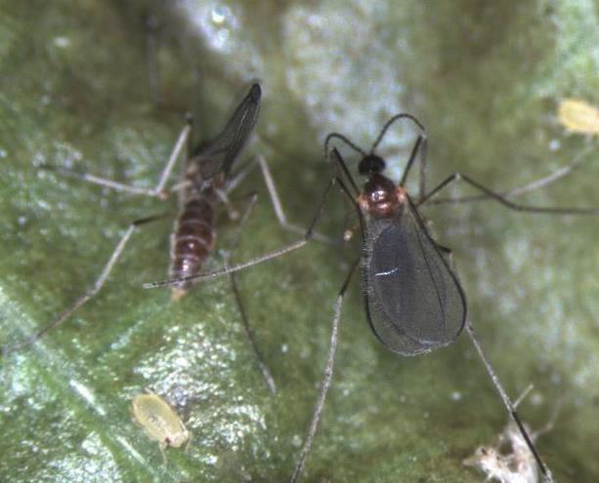
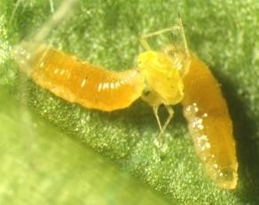
Рис. 6-7. Взрослые особи и личинки галлицы

Кормом для галлиц является медвяная роса, выделяемая тлями. Самка откладывает яйца на растении от 50 до 140 штук в колонии тлей. Личинки при оптимальных условиях температуры 25°С и относительной влажности воздуха 80-90% отрождаются через 5-6 суток.
При обнаружении единичных очагов вредителя (не более одного на каждые 100 м² площади теплицы и отсутствии крылатых самок в колонии тлей) раскладывают по 50-70 коконов в среднем на 1 м². Если очагов больше и обнаружены крылатые самки тли, норму выпуска галлицы увеличивают в 2-3 раза. При колонизации коконы размещают в нескольких местах теплицы, помещая их на высоте 30-50 см. Вместо коконов в очаг вредителя можно выпускать личинок в соотношении хищника и жертвы 1:2, взрослые особи энтомофага выпускаются из расчета 1 самка на 25-30 тлей.
При защите растений огурца положительных результатов можно достичь лишь при многократных выпусках энтомофага. На многих видах тлей (в частности бахчевой и персиковой) хищничают личинки златоглазки обыкновенной (Chrysopa carnea Steph.) (рис. 8 - 9).
Личинки удлиненно-веретеновидной формы с тремя парами грудных ног, светло-желтого или темно-серого цвета, обычно с рисунком из темных полос. Личинки имеют три возраста. Закончившая развитие личинка окукливается в шелковистом коконе. Куколка свободная, открытая, зеленого цвета. Кокон довольно плотный, округлой формы белого или светло-серого цвета.

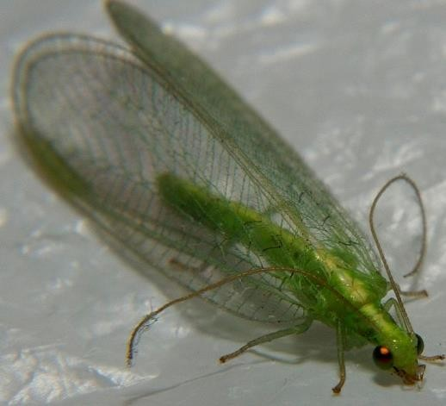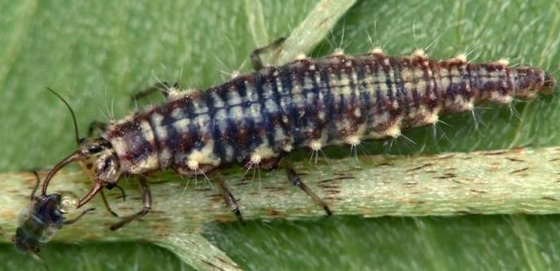
Рис. 8 - 9. Взрослая особь и личинка златоглазки.

Отродившаяся личинка сразу же начинает питаться. Поисковая способность личинки златоглазки определяется также характером поверхности листьев растений, на которых обитает златоглазка. На сортах с сильноопушенной поверхностью листьев растений огурца эффективность личинок златоглазки значительно ниже по сравнению с сортами, листья которых имеют гладкую поверхность, или на растениях некоторых зеленных культур. Одна личинка за весь период развития уничтожает 500-600 тлей.
Выпускают златоглазку при численности вредителя 150-200 тлей на одно растение в соотношении хищник-жертва 1:5. Энтомофага выпускают в фазу яйца или личинок третьего возраста, стряхивая их с бумажных ячеистых вкладышей садка.
Если численность вредителя после выпуска златоглазки не снижается, проводят повторную колонизацию. В жаркие дни колонизацию лучше выполнять вечером, при пасмурной погоде — в любое время суток. Высокие дневные температуры отрицательно воздействуют на поведение личинок златоглазки, они мигрируют с растений и укрываются в пазухах листьев нижнего яруса.
Для защиты зеленных культур энтомофага применяют в фазу личинки второго возраста, в соотношении хищник-жертва 1:10, 1:15, 1:30, в зависимости от численности тлей. Кратности выпуска зависят от периода вегетации растений.
Для борьбы с персиковой тлей на сладком перце используют афидиуса (Aphidius africariae Hal.) (рис. 10).
Продолжительность жизни имаго и плодовитость зависят от климатических условий. Оптимальными условиями для паразита являются температура 25^{о}С и относительная влажность воздуха 70-80%. При разведении афидиуса кормом служит обыкновенная злаковая тля. Преимущество злаковой тли перед другими видами в том, что она не повреждает огурец, томат, зеленные и другие культуры, выращиваемые в защищенном грунте. Весь цикл размножения паразита от посева растений до сбора мумий завершается за 16-18 суток.

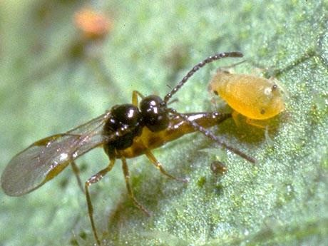
Рис. 10. Афидиус

Выпускают паразита в очаги тлей в мумиях с растениями, на которых они развивались. Мумии раскладывают на верхние листья защищаемых растений. Соотношение при выпуске должно составлять не менее одной самки афидидиуса на 20-30 тлей. Выпускать афидиуса необходимо в течение 3-4 недель с недельным интервалом. При своевременном правильном применении паразита популяция вредителя может быть уничтожена полностью. При отсутствии тлей афидиус погибает в течение 20-30 суток.
Хищный клоп макролофус (Macrolophus nubilis Н. S.) из семейства клопов-слепняков способен уничтожать тлю, белокрылку, трипсов и других вредителей (рис. 11).
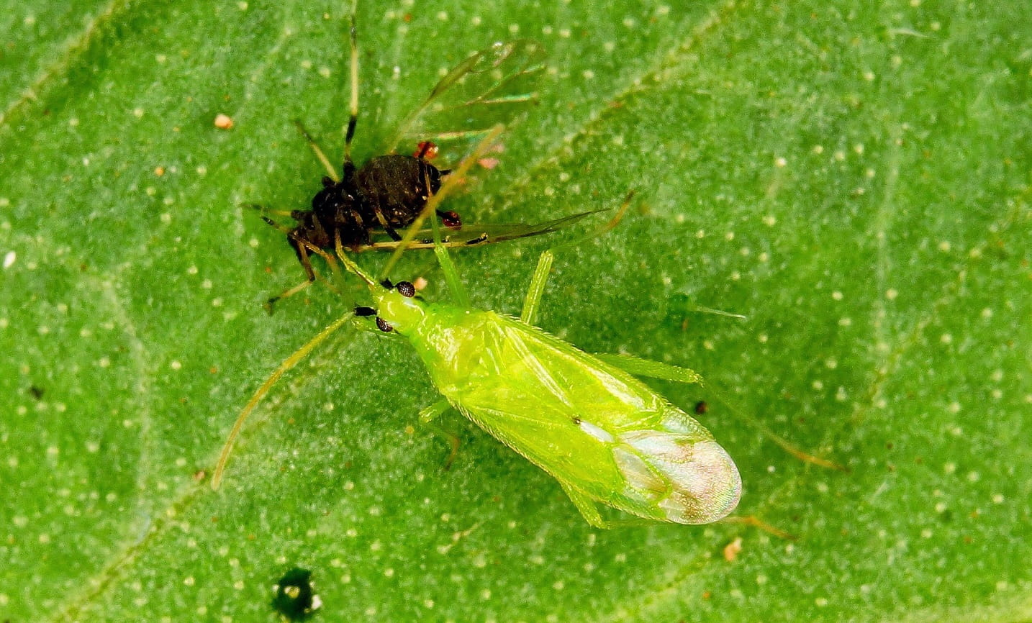
Рис. 11. Макролофус

Макролофус является зоофитофагом. При наличии трипсов, тли и белокрылки одновременно в одной теплице клоп в первую очередь уничтожает белокрылку, затем тлю, трипсов, паутинных клещей. Макролофус может развиваться более, чем на 30 видах растений. Благоприятной является температура 25^{о}С, относительная влажность воздуха 75-85%. Продолжительность эмбрионального развития составляет 20-22 суток, продолжительность жизни самок — 20-31 сутки, потенциальная плодовитость 140 яиц. Продолжительность жизни личинок и клопа достигает 50-60 суток. Колонизацию теплицы можно осуществлять до появления белокрылки и в очаги вредителя. Выпуск клопа целесообразно проводить из расчета 5 особей на 1 м² или 10-15 личинок на каждое растение-резервант.
Хищный клещ — амблисейус маккензи (Ambliseiys mackezi Et Рг.) используется для борьбы с трипсами (рис. 12).
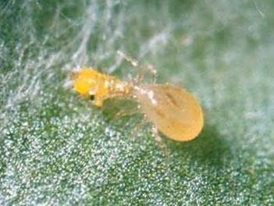
Рис. 12. Хищный клещ — амблисейус маккензи

Хищный образ жизни у амблисейуса ведут протонимфы, дейтонимфы и взрослые клещи, которые уничтожают личинок и яйца вредителя. Взрослыми особями вредителя амблисейус не питается. Выпускают амблисейуса в количестве 2-5 самок на один лист или при соотношении хищник: жертва 1:1 или 1:2.
В борьбе с трипсами используют микробиологический препарат (Beauveria bassiana Bals.). Растения, заселенные трипсами, обрабатывают двукратно 0,1% суспензией боверина с титром 6 млрд. спор в 1 г сухого порошка). Для развития гриба необходима температура 20-25^{о}С и относительная влажность 80-95%.
Лук, зараженный трипсом, перед высадкой необходимо обработать термическим способом сухим или влажным. Сухое прогревание лука проводят при температуре 42-43°С в течение 2 суток, влажное при температуре 50°С — в течение 5 минут с последующим охлаждением холодной водой.
Дакнуза (Dacnuca sibirica T.) - паразит минирующих мух, заражает все возрасты личинок вредителя (рис. 13).
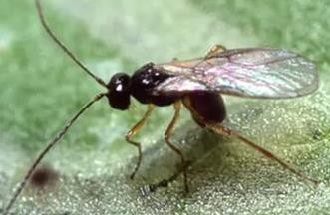
Рис. 13. Дакнуза - паразит минирующих мух

Развитие личинки куколки дакнузы проходит в пупарии минера. Зимует в фазе куколки. Весь цикл развития при оптимальной температуре проходит за 16 суток. Плодовитость дакнузы в среднем составляет 94 яйца на одну самку. Биологическая эффективность применения дакнузы в соотношении 1 самка паразита на 15 личинок равняется 61-72%.
Ассортимент биологических препаратов в борьбе с болезнями огурца и томата весьма незначителен.
Против бактериоза томата применяется биологический бактерицид и фунгицид на основании антибиотика фитобактериомицина - Фитолавин-300. Высокоэффективен против корневых слизистых и сосудистых бактериозов, фузариозов, а также листовых бактериозов. Обладает местным системным действием, не фитотоксичен, не токсичен для энтомофагов и насекомых опылителей. Применяется для предпосевного замачивания семян в 0,2% растворе на 2 часа и для обработки рассады, начиная с фазы 1-3 настоящих листьев, 0,2% рабочим раствором с интервалом 15 суток.
Биопрепарат, изготовленный на основе почвенного гриба — антагониста Trichoderma lignorum Harz., широко используется в теплицах против корневых гнилей, белой и серой гнили, аскохитоза. В борьбе с корневыми гнилями вносят в почву или субстраты из минеральной ваты препарат 0,15-0,2% концентрации. Обработку вегетирующих растений проводят при начальном появлении заболевания.
Биологические средства защиты растений должны быть качественными и жизнеспособными. При приобретении биологических препаратов следует учитывать дальность транспортировки, температурный режим в пути и вид тары. Незначительные отклонения от рекомендованных режимов ведут к заметному изменению количества и качества доставляемого биоматериала.
Безопасным средством снижения численности белокрылки являются желтые клеевые ловушки (ЖЛК), которые могут быть использованы как в сочетании с выпусками энкарзии, так и самостоятельно. По мере высыхания ловушек и чрезмерном скоплении вредителей ловушки нужно заменять новыми.
Ловушки прикрепляются при помощи шпагата к элементам конструкции теплицы. При размещении необходимо, чтобы нижняя кромка ловушки располагалась примерно на уровне самых молодых листьев растений и на расстоянии 5-20 см от них (табл. 4). В процессе вегетации растения по мере отрастания новых листьев периодически регулируют длину несущей бечевы ловушки для того, чтобы постоянно поддерживать ее исходное положение по отношению к паре верхних самых молодых листьев.

Таблица 4 - Клеевые ловушки в защите тепличных растений
Название  средства | Число  ловушек | Культура | Вредители | Способ, особенности применения
ЖКЛ:  Желтые клеевые  ловушки | 8-10 /100 м2 | Все культуры | Белокрылки, комарики, тли, муравьи | Развешивание ловушек на 7-10 см ниже верхнего листа
ЖКЛ-Т | 800-1000/га | То же | То же | Для массового отлова
ЖКЛ-О | 1-2 /м² | То же | То же | То же

В теплице, до обнаружения белокрылки, ловушки вывешивают только у дверей (по четыре штуки у каждой двери), открывающихся фрамуг (по одной штуке), в начале и в конце центральной дорожки (по одной штуке у растений первого и последнего рядов).
После появления первых очагов вредителя у каждого заселенного растения вывешивают по 2 ловушки. При распространении белокрылки по теплице до 1% растений и более ловушки размещают вдоль центральной дорожки, а также равномерно в шахматном порядке по всей остальной площади из расчета 5-8 ловушек на каждые 100 м² (500-800 ловушек на 1 га в зависимости от плотности популяции вредителя.
Использование клеевых ловушек позволяет значительно повысить эффективность применения энкарзии.

